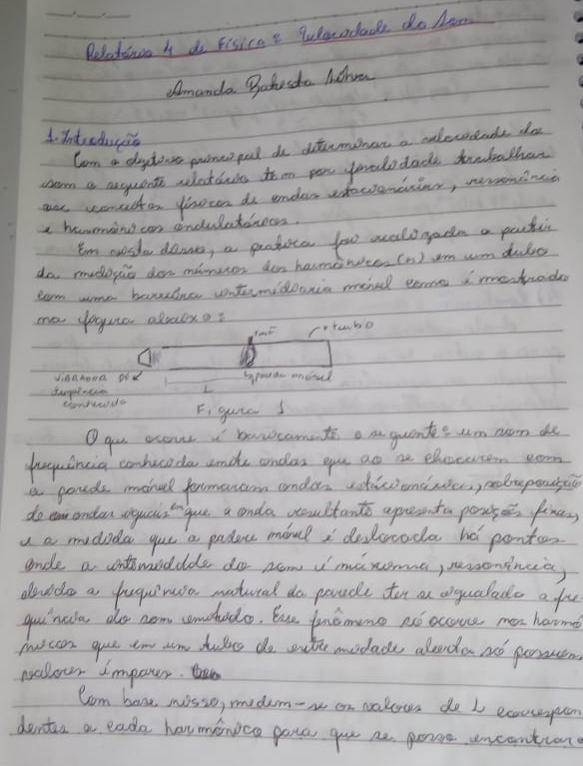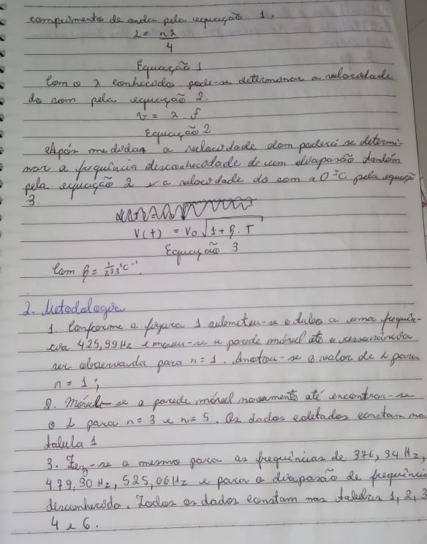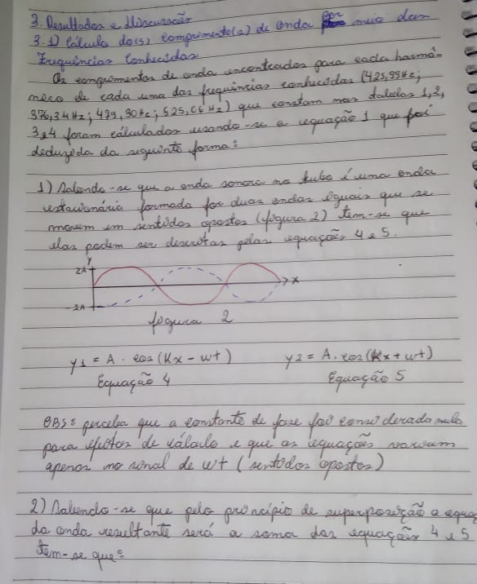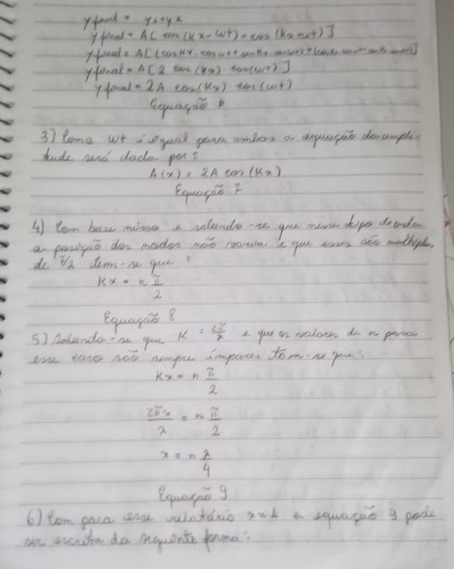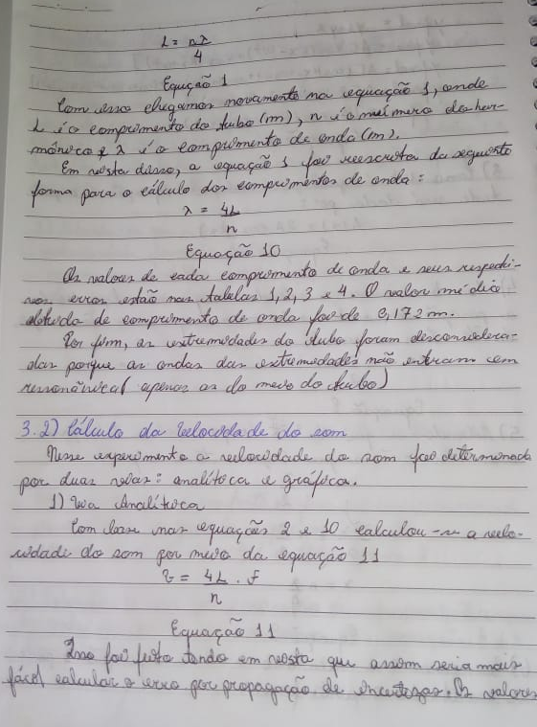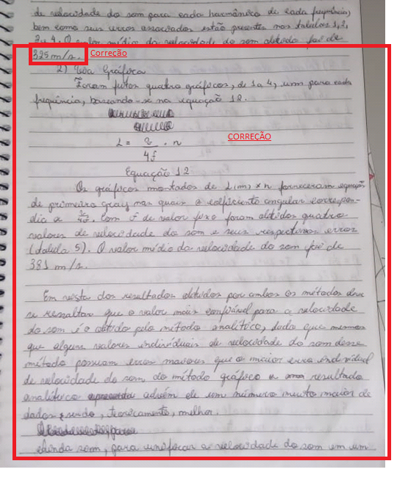
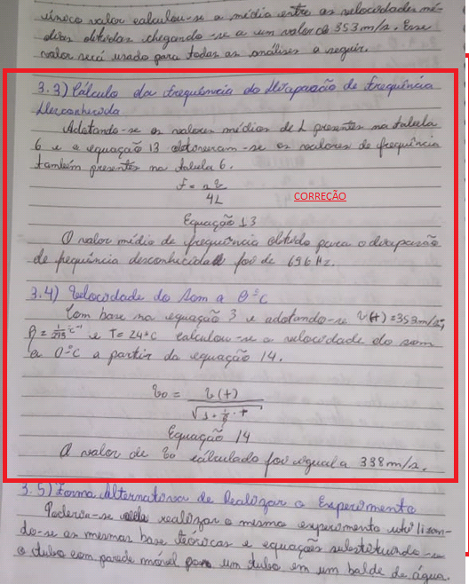
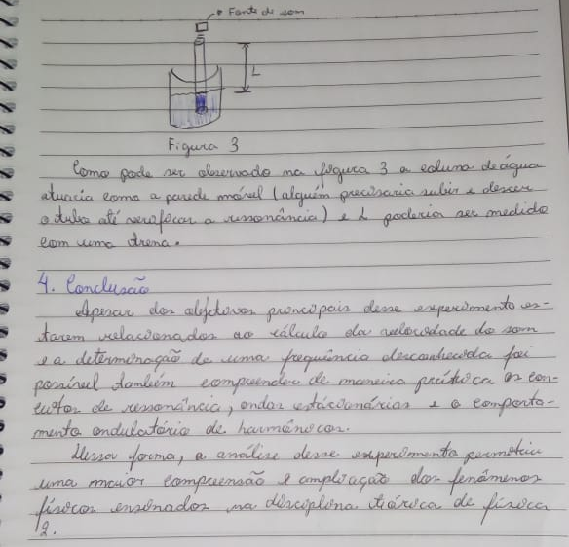

Tabela 1 – Pontos de Ressonância, Comprimentos de Onda e Velocidade do Som Para Frequência de 425,99Hz
n | Medida 1 (m) | Medida 2 (m) | Medida 3 (m) | Média das Medidas  (m) | Erro da Média | Comprimento de Onda Calculado (m) | Erro do comprimento de onda por propagação de incertezas | Velocidade do Som  (m/s) | Erro da velocidade do som por propagação de incertezas
1 | 0.175 | 0.181 | 0.184 | 0.181 | 0.007 | 0.724 | 0.028 | 308 | 13
3 | 0.582 | 0.589 | 0.587 | 0.586 | 0.006 | 0.781 | 0.008 | 333 | 4
5 | 0.997 | 0.991 | 0.992 | 0.993 | 0.006 | 0.794 | 0.005 | 338 | 3

Tabela 2 – Pontos de Ressonância , Comprimentos de Onda e Velocidade do Som Para Frequência de 376,34 Hz
n | Medida 1 (m) | Medida 2 (m) | Medida 3 (m) | Média das Medidas  (m) | Erro da Média | Comprimento de Onda Calculado (m) | Erro do comprimento de onda por propagação de incertezas | Velocidade do Som  (m/s) | Erro da velocidade do som por propagação de incertezas
1 | 0.212 | 0.205 | 0.204 | 0.207 | 0.007 | 0.828 | 0.028 | 312 | 11
3 | 0,655 | 0.663 | 0.659 | 0.662 | 0.006 | 0.883 | 0.008 | 332 | 4
5 | 1.111 | 1.119 | 1.117 | 1.116 | 0.007 | 0.893 | 0.006 | 336 | 3

Tabela 3 – Pontos de Ressonância, Comprimentos de Onda e Velocidade do Som Para Frequência de 479,30Hz
n | Medida 1 (m) | Medida 2 (m) | Medida 3 (m) | Média das Medidas  (m) | Erro da Média | Comprimento de Onda Calculado (m) | Erro do comprimento de onda por propagação de incertezas | Velocidade do Som  (m/s) | Erro da velocidade do som por propagação de incertezas
1 | 0.162 | 0.161 | 0.163 | 0.162 | 0.005 | 0.648 | 0.020 | 311 | 10
3 | 0.521 | 0.522 | 0.520 | 0.521 | 0.005 | 0.694 | 0.007 | 333 | 4
5 | 0.872 | 0.877 | 0.879 | 0.876 | 0.006 | 0.700 | 0.005 | 336 | 3

Tabela 4 – Pontos de Ressonância, Comprimentos de Onda e Velocidade do Som Para Frequência de 525,06Hz
n | Medida 1 (m) | Medida 2 (m) | Medida 3 (m) | Média das Medidas  (m) | Erro da Média | Comprimento de Onda Calculado (m) | Erro do comprimento de onda por propagação de incertezas | Velocidade do Som  (m/s) | Erro da velocidade do som por propagação de incertezas
1 | 0.140 | 0.141 | 0.141 | 0.141 | 0.005 | 0.564 | 0.020 | 296 | 11
3 | 0.469 | 0.471 | 0.477 | 0.472 | 0.006 | 0.629 | 0.008 | 330 | 4
5 | 0.800 | 0.799 | 0.801 | 0.800 | 0.005 | 0.640 | 0.004 | 336 | 2

Tabela 5 – Velocidade do Som Obtida para cada Frequência
Frequência (Hz) | Velocidade do Som (m/s) | Erro da Velocidade do Som por Propagação de Incertezas
425,99 | 384 | 2.14
376,34 | 372 | 1.93
479,30 | 373 | 5.55
525,06 | 395 | 4.68
Velocidade do Som Média = 381m/s

Tabela 6 – Pontos de Ressonância, Comprimentos de Onda e Velocidade do Som Para o Diapasão de Frequência Desconhecida
n | Medida 1 (m) | Medida 2 (m) | Medida 3 (m) | Média das Medidas  (m) | Erro da Média | Frequência  Obtida (Hz)
1 | 0.118 | 0,126 | 0.119 | 0.121 | 0.007 | 729
3 | 0.398 | 0,389 | 0.381 | 0.389 | 0.010 | 681
5 | 0.657 | 0.656 | 0.639 | 0.651 | 0.011 | 679

Tabela 7 – Incertezas dos Equipamentos
Termômetro | Trena | Vibrador
0,5°C | 0,005m | 1Hz

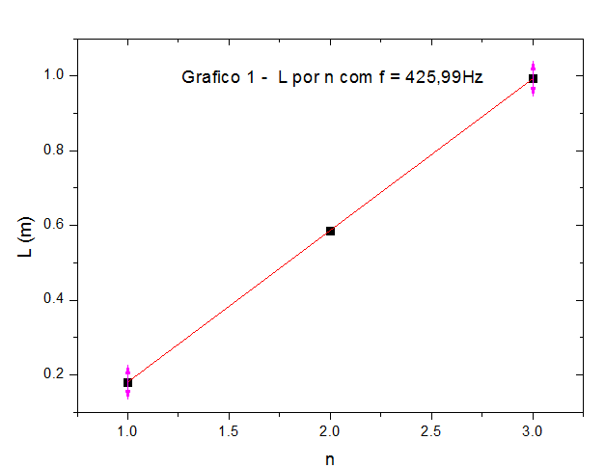
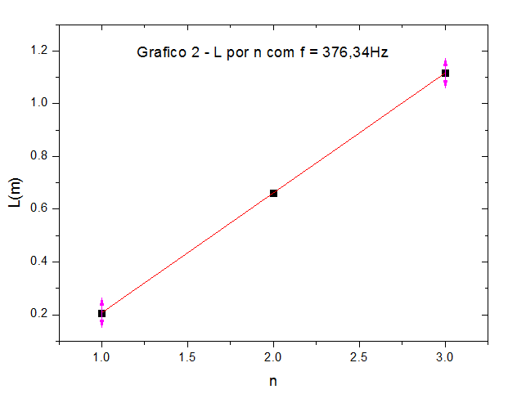
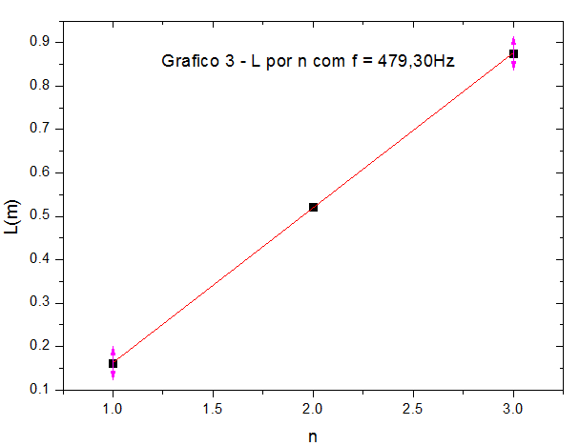

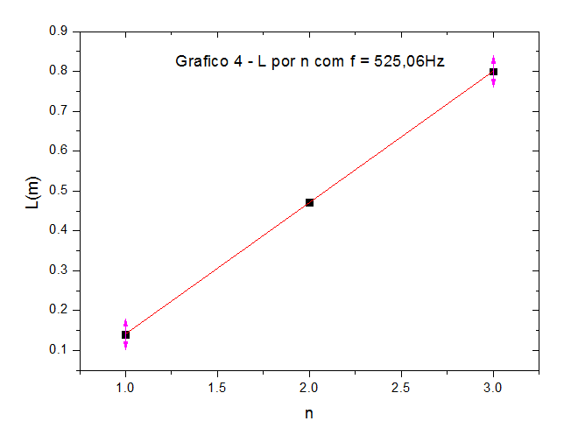

Correções
Tabelas Corrigidas:

Tabela 1 – Pontos de Ressonância, Comprimentos de Onda e Velocidade do Som Para Frequência de 425,99Hz
n | Medida 1 (m) | Medida 2 (m) | Medida 3 (m) | Média das Medidas  (m) | Erro da Média | Comprimento de Onda Calculado (m) | Erro do comprimento de onda por propagação de incertezas | Velocidade do Som  (m/s) | Erro da velocidade do som por propagação de incertezas
1 | 0.175 | 0.181 | 0.184 | 0.181 ± (2,64*10^-3) | 0.007 | 0.724 ±( 1,1*10^-3) | 0.028 | 308 ± (5*10^-3) | 13
3 | 0.582 | 0.589 | 0.587 | 0.586 ± (1,78*10^-3) | 0.006 | 0.781 ±(2,3*10^-3) | 0.008 | 333 ±( 1*10^-3) | 4
5 | 0.997 | 0.991 | 0.992 | 0.993 ±(1,59*10^-3) | 0.006 | 0.794 ±(1,2*10^-3) | 0.005 | 338 ±(1*10^-3) | 3

Tabela 2 – Pontos de Ressonância , Comprimentos de Onda e Velocidade do Som Para Frequência de 376,34 Hz
n | Medida 1 (m) | Medida 2 (m) | Medida 3 (m) | Média das Medidas  (m) | Erro da Média | Comprimento de Onda Calculado (m) | Erro do comprimento de onda por propagação de incertezas | Velocidade do Som  (m/s) | Erro da velocidade do som por propagação de incertezas
1 | 0.212 | 0.205 | 0.204 | 0.207 ± (2,11*10^-3) | 0.007 | 0.828 ± (8,4*10^-3) | 0.028 | 312 ± (3*10^-3) | 11
3 | 0,655 | 0.663 | 0.659 | 0.662 ± (1,52*10^-3) | 0.006 | 0.883 ±(2,0*10^-3) | 0.008 | 332 ± (1*10^-3) | 4
5 | 1.111 | 1.119 | 1.117 | 1.116 ± (2,03*10^-3) | 0.007 | 0.893 ± (1,6*10^-3) | 0.006 | 336 ±(1*10^-3) | 3

Tabela 3 – Pontos de Ressonância, Comprimentos de Onda e Velocidade do Som Para Frequência de 479,30Hz
n | Medida 1 (m) | Medida 2 (m) | Medida 3 (m) | Média das Medidas  (m) | Erro da Média | Comprimento de Onda Calculado (m) | Erro do comprimento de onda por propagação de incertezas | Velocidade do Som  (m/s) | Erro da velocidade do som por propagação de incertezas
1 | 0.162 | 0.161 | 0.163 | 0.162 ± (6,87*10^-3) | 0.005 | 0.648 ±( 2,7*10^-3) | 0.020 | 311 ±(1*10^-3) | 10
3 | 0.521 | 0.522 | 0.520 | 0.521 ± (6,87*10^-3) | 0.005 | 0.694 ± (9,1*10^-3) | 0.007 | 333 ±(1*10^-3) | 4
5 | 0.872 | 0.877 | 0.879 | 0.876 ± (1,77*10^-3) | 0.006 | 0.700 ± (1,4*10^-3) | 0.005 | 336 ±(1*10^-3) | 3

Tabela 4 – Pontos de Ressonância, Comprimentos de Onda e Velocidade do Som Para Frequência de 525,06Hz
n | Medida 1 (m) | Medida 2 (m) | Medida 3 (m) | Média das Medidas  (m) | Erro da Média | Comprimento de Onda Calculado (m) | Erro do comprimento de onda por propagação de incertezas | Velocidade do Som  (m/s) | Erro da velocidade do som por propagação de incertezas
1 | 0.140 | 0.141 | 0.141 | 0.141 ±( 5,69*10^-3) | 0.005 | 0.564 ±( 2,3*10^-3) | 0.020 | 296 ± (1*10^-3) | 11
3 | 0.469 | 0.471 | 0.477 | 0.472 ± (2,03*10^-3) | 0.006 | 0.629 ± (2,7*10^-3) | 0.008 | 330 ±(2*10^-3) | 4
5 | 0.800 | 0.799 | 0.801 | 0.800 ± (6,87*10^-3) | 0.005 | 0.640 ± (5,5*10^-3) | 0.004 | 336 ± (1*10^-3) | 2

Tabela 6 – Pontos de Ressonância, Comprimentos de Onda e Velocidade do Som Para o Diapasão de Frequência Desconhecida
n | Medida 1 (m) | Medida 2 (m) | Medida 3 (m) | Média das Medidas  (m) | Erro da Média | Frequência  Obtida (Hz)
1 | 0.118 | 0,126 | 0.119 | 0.121 ± (2,11*10^-3) | 0.007 | 671
3 | 0.398 | 0,389 | 0.381 | 0.389 ± (4,04*10^-3) | 0.010 | 626
5 | 0.657 | 0.656 | 0.639 | 0.651 ± (4,79*10^-3) | 0.011 | 624
Frequência média obtida = 640,3±2,0 Hz

Gráfico Corrigido:
